**Урок в темі № 6**

**Тема:** Додавання дробів з різними знаменниками

**Мета:** на основі вмінь додавати й віднімати дроби з однаковими зна­менниками та зводити дроби до НСЗ, сформувати уявлення про алго­ритм додавання і віднімання дробів з різними знаменниками, розпочати роботу з формування вмінь використовувати названі алгоритми (у най­простіших випадках); розвивати уважність; виховувати наполегливість

**Тип уроку:** засвоєння нових знань

**Хід уроку**

1. **Організаційний етап**
2. **Перевірка домашнього завдання**

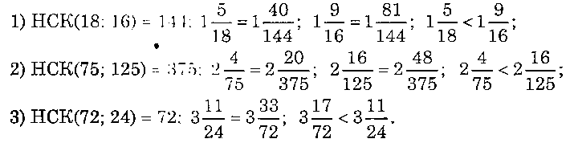**№262**

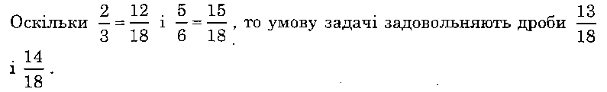**№257**

№271*

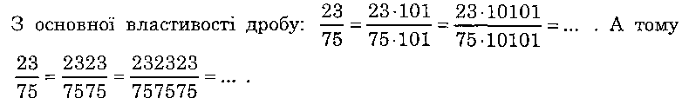

**IIІ. Актуалізація опорних знань**

*Усні вправи*

1. Обчисліть а) ; б) ; в) ; г) ; д) ; е) .
2. Скоротіть дріб: ; ; ; ; .
3. Знайдіть НСЗ для дробів:  і ;  і ;  і ;  і .
4. Якщо ціле поділено на 12 рівних частин, яким числом позначається  
   одна така частина, дві; три частини?
5. Яку частину цілого становить разом  і  частини цілого?

**IV. Формування нових знань**

Колись дії зі звичайними дробами завдавали людям неабияких трудно­щів. Ці труднощі у Вавилоні пояснювали «втручанням злих духів».

Англійський чернець Бєда (VII ст.), який був ученою людиною свого часу, писав: «У світі є багато речей, але немає нічого важчого, як чотири дії арифметики».

Тоді ж, мабуть, і виникло німецьке прислів'я «потрапити в дроби», що означало опинитись у скрутному становищі. А причина полягала в тому, що не було встановлено загальних правил виконання дій з дробами, не було створено відповідної теорії.

Поряд із цим у VII ст. відомий вірменський учений Ананія Ширакаці (з Ширака) умів додавати до восьми дробів з різними знаменниками.

|  |
| --- |
| *Конспект 11*  **Додавання і віднімання дробів з різними знаменниками:**  1) Знайти НСЗ (НСК(*b, d*)).  2) Виконати додавання / віднімання дробів з однаковими знаменниками.  3) Якщо сума / різниця — скоротний дріб — скоротити.  4) Якщо сума / різниця — неправильний дріб, то виділити цілу частину. Приклад:  1) ; НСЗ (3; 4) =12.  2) ; НСЗ (3; 6) = 6.  3) ; НСЗ (12; 8) = 24  4) |

**V. Формування вмінь**

***Розв'язування письмових вправ***

№281, 283, 285, 289, 306, 310

***Додаткові вправи***

1. Замість * поставте знаки «+» і «-», щоб рівності стали правильними:

а) ; б) ; в) .

1. Використовуючи кожну **з** цифр 1, 2, 3, 4 по одному разу, складіть такі дроби, щоб їх сума була .

**VІ. Підсумки уроку**

Чи правильно виконано додавання дробів?

; ;

.

Усі «неправильні» варіанти слід обговорити.

**VІI. Домашнє завдання**

§8, №282, 290, 307